管控大模型

工作汇报

河北交投智能科技股份有限公司

2025年7月

目录

一、数字化转型的定义与参考 3

（一）数字化转型是什么 3

（二）数字化转型应该做什么 4

（三）对标行业、企业数字化转型情况 5

二、集团管控数字化工作进展 9

（一）规划先行，制定集团数字化转型规划和顶层设计 9

（二）研发自主知识产权低代码开发平台 10

（三）基于低代码开发平台构建集团聚合致远云平台 12

（四）开发系列应用系统并在全集团推广应用 12

（五）做好运维保障工作 13

（六）管控数字化取得了什么成果 14

三、集团管控大模型工作进展 16

（一）主要工作方式 17

（二）重点工作成果 18

四、问题与建议 22

（一）集团管控数字化流程审批缓慢 22

（二）集团产业数字化统筹管理不足 23

（三）数据资源汇聚不足 23

五、下一步工作思路 24

（一）加块编制集团算力中心方案 24

（二）及时引进最新的AI技术 24

（三）持续完善集团专有知识库 24

（四）按需开发管控类AI Agent新应用 24

河北交投智能科技股份有限公司

关于集团数字化转型的工作报告

根据集团主要领导要求，针对集团近三年数字化转型工作实际，对标研究数字化转型相关政策标准及同行业企业数字化转型情况，现将集团数字化转型工作进行全面梳理分析，主要内容报告如下：

1. 数字化转型的定义与参考
2. 数字化转型是什么

最新国家标准《数字化转型管理 参考架构》（GB/T45341—2025）中给出的数字化转型（Digital Transformation）的定义是：**深化应用新一代信息技术，激发数据要素创新驱动潜能，建设提升数字时代生存和发展的新型能力，加速业务优化、创新与重构，创造、传递并获取新价值，实现转型升级和创新发展的过程。推进数字化转型通常坚持以价值效益为导向、以新型能力为主线、以数据要素为驱动、以业务变革为核心**。

国家标准中提出，价值体系优化、创新和重构是数字化转型的根本任务，企业应从发展战略、业务创新转型、新型能力、治理体系和系统性解决方案等5个视角出发，构建系统化、体系化的关联关系，系统有序推进数字化转型，创新价值获取、创造、传递、支持的路径和模式。

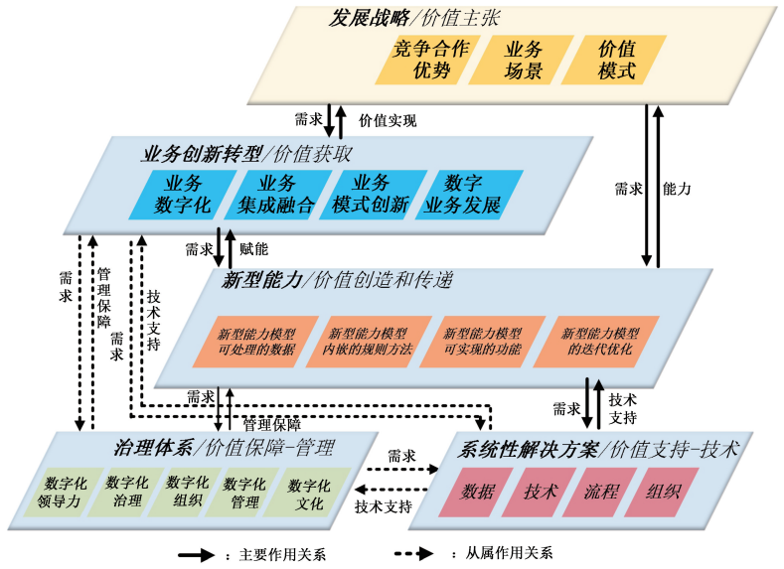

1. 数字化转型应该做什么

1.深化应用新技术

数字化转型的核心驱动力在于对新兴技术的前瞻性应用与深度融合，这要求企业充分发挥云计算、大数据、人工智能等新一代信息技术的先导作用，将其视为跃升效率、创新模式的“巨人肩膀”，充分借助成熟平台与生态的力量，系统推进技术集成、融合和创新。

2.积累与运用新数据要素

通过聚合内外部、多结构化的数据资源，构建统一、健壮的数据基础平台，打破信息孤岛，同时建立完善的数据治理体系，涵盖质量保障、标准统一、元数据管理、安全防护与隐私合规，确保数据的可信、可用与合法。核心在于：将数据视为生命线，通过有效的“采（集）－治（理）－析（挖掘）－用（使用）－营（增值）”全生命周期管理，将其转化为创新驱动、创造价值的核心资产。

3.打造数字化新能力

在数字经济时代，建设新型能力是应对未来不确定性变化的关键举措和企业实现转型升级的核心驱动力，面对快速变化的市场需求和技术迭代，只有系统构建数字化新能力，才能赢得未来发展主动权。这就要求企业将新型能力建设作为贯穿数字化转型始终的核心主线，系统提升产品创新能力、生产与运营管控能力、数据开发能力、用户服务能力、员工赋能能力、生态合作能力六大新型能力，构建数字时代的核心竞争力。

4.创造管理与业务新价值

通过技术投入与能力建设，推进业务数字化、集成融合与模式创新，实现管理提效和业务升级，在快速响应市场需求的同时，将数字化转型切实转化为可量化的财务收益（增收降本）、产品优势（体验创新）和企业发展资本（风控敏捷）。这既需要通过流程自动化、智能优化提升运营效率、降低成本，也要通过全渠道整合、个性化交互改善用户体验，最终实现产业数字化与数字产业化的协同发展，持续创造价值效益。

1. 对标行业、企业数字化转型情况

1.大型企业数字化转型情况

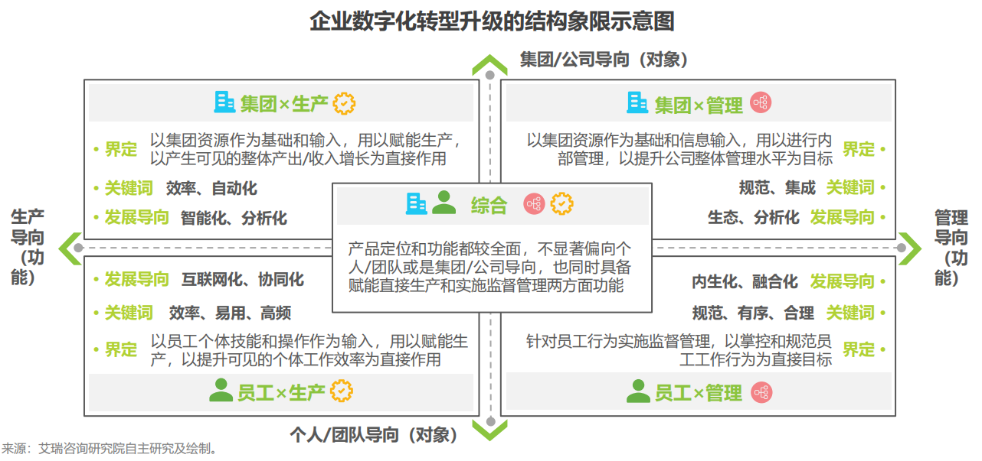在《中国大型企业数字化升级路径研究》的报告中，提出大型企业数字化升级的结构与路径，根据数字化需求面向的直接对象与核心功能两方面的属性，企业数字化需求的结构可分为四个象限。

在对象属性上，数字化升级可能是面向集团或者面向员工，二者的核心区别在于使用的信息来源。在功能属性上，数字化升级或是服务于生产，或是服务于管理，二者的核心区别在于前者以提升可见的产出收入或工作效率为目标，而后者的核心功能通常是提升管理水平、降本增效等。

大型企业内部的数字化历程普遍以“集团x管理”象限为基础和起点，向“集团x生产”和“员工x管理”两个象限扩散，最后向“员工x生产”渗透的“波状”路径。“集团x管理”象限的转型工作是大型企业数字化的基础，核心是集团业务流程、管理流程的数字化和数据化；企业在打好数字化基础之后，以“集团”和“管理”两大关键词为核心，分别将集团层面的数字化转型由管理拓展到生产流程，并将企业的管理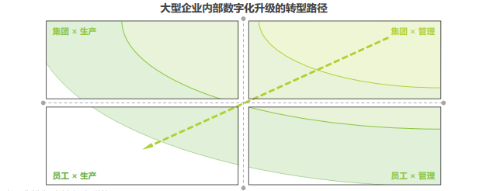工作由集团层面向员工个体层面细化和下沉。

2.同行业企业数字化转型情况

（1）中交集团

中交集团以“**业务重构+技术赋能**”为核心，构建了覆盖全局的数字化战略体系。

中交集团在“数智中交”战略的指引下，以**数字化管控升级、智能化生产创新、数据治理赋能、数字设施支撑**等为主要方向，为企业开辟高质量发展新空间注入了强大的数字功能。

中交集团联合旗下中交信科集团，开展数字化顶层设计和关键场景试点，形成一系列可推广的成果。组织开展BIM标准与平台建设，在公路、水运、轨道交通、机场、建筑等领域积极探索实践，积累了丰富经验，为打造产业数字化转型示范样板，推动传统业态向新模式、新生态转型奠定了坚实基础。

（2）江苏交控集团

2024年，江苏交控集团出台《数字化转型提升行动实施方案（2024-2026年）》，提出四项重点举措：

一是**打造“云网数图”数字底座**，高质量发展数据生产力。筑牢夯实数字基础设施和数据要素资源体系，打造江苏交控“云网数图”数字底座体系支撑系统优化算力、网络、数据基础设施布局；加快传统基础设施数字化、智能化改造强化传统基建与数字基建深度融合，高质量推动实现数字基础设施高效联通数据资源规模和质量加快提升数据要素价值有效释放。

二是**“数字化管控”实现企业治理全域贯通**。坚持先打通再完善、先固化再优化，深化数字管理赋能，构建覆盖全面的数字化管控体系；推动数字技术赋能管理创新、流程再造，加快推动办公协同、业财一体、人力资源、风险管理等业务应用的横向协同与纵向集成；构建完善以我为主、集中统一的“交控云”数字化平台深化业务场景数据化建模，深入挖掘数据价值，提升业务协同协作质效、数据洞察能力和科学决策水平；到2025年集团数字化管控业务系统覆盖率不低于90%。

三是**“产业数字化”赋能重点领域提能增效**。充分发挥数字技术在交通产业发展中的赋能引领作用，全面推动数字技术与生产经营深度融合，培育、集成、拓展、再造交通产业数字化场景，以生产运营数字化、网络化、智能化提升生产效率、产品质量和服务水平。

四是**“数字产业化”推动数字交通强链补链**。聚焦高质量实现江苏交控“1634”数字发展战略目标，深化交通数字产业链，发展新质生产力，建设自主可控、安全可靠、竞争力行业领先的交通数字产业链。

（3）山东高速集团

聚焦交通主业，明确了“**数字基础设施、产业数字化、数字产业化**”三大主线，推进数字基础设施提升工程、管理服务提升工程、智慧高速提升工程、衍生产业数字化提升工程、数据价值提升工程、新基建相关智慧产业数字能力输出工程等6项系统工程和企业智慧大脑等18个重点项目建设，助力集团产业升级、管理变革。

其中**企业智慧大脑及数字穿透工程**是集团数字化转型的核心项目，以建立集团级数据治理体系为核心，推进集团业务、流程、管理一体化。一是在路网智慧大脑一期工程的基础上，**整合“建、管、养、运、服”各平台系统**，实现路网管理的数字化、智能化。二是建设集团统一**数据中台**，汇集全集团“人、财、物、事”数据信息，实现各业务板块数据共享。三是建设**穿透门户**，打造集团自有统一办公平台。四是建立“**数字驾驶舱**”，即时全面掌握基础数据信息，实现高效、科学决策。

**对标国家标准及行业实践，集团实施的“管控数字化、产业数字化、数字产业化”三大战略与行业主流发展方向一致。集团当前以“集团x管理”为起点，以建设聚合致远云平台为核心，首先统筹推进集团管控数字化，这一路径符合大型企业数字化转型规律。**

1. 集团管控数字化工作进展

（一）规划先行，制定集团数字化转型规划和顶层设计

集团公司将数字化作为集团“十四五”时期“三六五”战略中五化策略之一，印发集团“十四五”数字化规划，确定了“管控数字化、产业数字化、数字产业化”三大实施战略，为集团数字化转型指明了方向。

其中，集团管控数字化的核心任务是建设集团统一的聚合致远云平台，打造一个核心的应用基础平台，实现对集团各级企业业务应用的有效整合，使应用系统之间互联互通，提升应用系统的业务价值。

在实施路径上，要求充分吸收引进先进企业技术和经验，引进专业咨询团队，加强技术合作，基于低代码开发平台开展现有系统重构和新系统开发。

（二）研发自主知识产权低代码开发平台

低代码技术是一种无需编码或通过少量代码就可以快速生成应用程序的先进开发技术，使用低代码技术开发软件具有低门槛、快速开发、周期短、成功率高等特点，现已成为业务应用系统主流开发方式，各大科技巨头如微软、阿里、腾讯、华为等都已推出自己的低代码产品，目前合作过的厂商如金蝶、浪潮、河钢数字、中国移动也均有自研低代码平台，并依靠低代码开发平台快速开发了大量业务应用系统。

结合集团数字化转型需求，智能科技公司采用主流的微服务与容器化技术，开发出了基于“零代码”和“低代码”开发模型的银坦低代码开发平台，基本覆盖业务管理类应用需求。平台提供丰富的可视化组件，通过简单的拖拉拽，以“搭积木”的方式开发应用，对于个性化、定制化功能可导出源代码，实现快速开发，同时支持一站式开发、多端使用，APP端、PC端同步生效，开发移动应用更简单、更快捷。

**基于银坦低代码平台进行聚合致远云平台及各专项应用系统开发，有诸多优势：**

**1、提高开发效率**

提供了零代码和低代码开发能力，以组件化、拖拽化的方式完成应用系统的快速构建，实现“基本功能直接生成、复杂功能快速开发”的目标，提高系统开发效率。

**2、提升开发质量**

采用统一的平台架构和数据库架构，开发技术规范一致，软件开发模式统一，从而有效提高了应用系统开发的准确率和成功率。

**3、采用微服务架构**

采用主流的微服务集群处理，各个服务采取独立部署与更新，实现故障隔离，提升服务并发性、迭代灵活性和系统整体可维护性。

**4、内置流程引擎**

利用直观的可视化界面便捷地完成流程的建模、配置与发布，可以根据各级单位实际情况，快速响应优化审批链、调整业务规则等业务需求变化。

**5、可拓展性强**

具有高可扩展性在开发过程中可以不断丰富平台自有可视化设计工具及功能组件，实现平台持续迭代完善和能力沉淀，满足不断变化的集团管控需求。

**6、自主可控**

低代码开发平台依靠自身研发设计，全面掌握平台100%源代码，基于低代码平台进行应用系统建设，可实现开发、部署、升级、维护的全流程自主可控。

例如财务共享中心建设过程中，已通过低代码平台配置了全级次185个法人单位581个核算主体，2534个报账系统流程，快速将离散的个体统一管理，实现需求量体裁衣式响应。

（三）基于低代码开发平台构建集团聚合致远云平台

基于“银坦”低代码开发平台构建服务于集团全体员工和管理者的聚合致远云平台，实现了统一内部门户，统一身份认证，统一应用入口，统一流程审批、统一基础服务及统一移动端服务等核心功能，为新系统开发和现有系统接入提供了平台底座支撑。此外，拓展建设了会议管理、日程管理、即时通讯、邮件管理、AI助手等功能，打造专业特色门户。

同时，聚合致远云平台还支持对主机、微服务、数据库、安全、流量、资源、业务及区块链等全平台运行状态的实时监控。目前聚合致远云平台覆盖全集团15578个用户、日均审批单据约22000余次。

（四）开发系列应用系统并在全集团推广应用

目前已基本完成聚合致远云平台（一期）和（二期）－业务应用系统建设，共新建8个集团级应用系统（公共服务、协同办公、财务共享、人力资源、投资管理、科技创新、审计管理、战略管理），升级建设安全管理系统（安全云），实现集团主要管控类业务流程的线上化、数字化。同步开展集团管控大模型开发及应用工作。

坚持“以我为主、自主可控”，协同办公、投资管理、科技创新、审计管理、战略管理、安全管理等6个系统全部基于低代码平台开发，财务共享中心报账系统、应收账款管理系统、通行费拆分对账管理系统、票据处理系统、黑白灰名单管理系统等7个子系统也都是基于低代码平台开发。人力资源共享中心目前主要基于浪潮平台开发，计划后续进行低代码重构。

在系统建设过程中，充分利用低代码开发平台表单设计快捷、流程配置定制化等特点，将集团以前分散的各管理业务条线进行整合与穿透，实现流程再造，重塑管理体系，实现平台统一、接口统一，有效避免系统孤岛、应用孤岛与数据孤岛。

其中，财务共享中心系统已实现“一平台八中心”，包括报账、预算、结算、核算、往来管理、融资管理、税务中心、共享任务平台，实现了全集团的主要财务业务流程在线处理。并自主开发了区块链应用平台，将资金支付审批流转的大额业务使用区块链进行加密与防篡改，助力集团实现“资金监管透明化、资金审批流转高效化、资金审计统一化”。

协同办公系统已实现收发文管理、情况报告、合同审批、印章使用等核心功能，实现制度汇编、公文节点监测等拓展功能，在全集团185家单位推广使用，实现公文的穿透式统一管理、国资委公文系统对接，提升了全集团协同办公效率。

（五）做好系统运维保障工作

组建聚合致远云平台运维团队，为全集团提供聚合致远云平台统一运维服务（已实际运行，2024年下半年至今提供免费运费服务），计划2025年开始各使用单位根据人员数量和配置的子企业节点数分摊运维费。

主要运维内容包四部分：一是硬件环境，监控服务器、虚拟机、中间件等运行状态，快速响应异常，确保平台安全稳定运行。二是网络安全，动态管理网络安全策略，实时监测威胁并定期扫描漏洞，及时修复安全隐患。三是数据安全，全面保障数据库性能、完整性及备份恢复能力，定期执行数据备份，杜绝数据风险。四是软件系统，持续监控业务系统运行，高效处理用户问题，并对已上线功能迭代优化。

（六）管控数字化取得了什么成果

1.构建集中管控模式，支撑穿透式管理

以提升“集团管控”为核心，成功打造了服务于集团管理者及全体员工的聚合致远云平台，初步实现集团各业务领域“纵向到底、横向到边”的数字化管控全覆盖，形成柔性聚合的集团集中管控模式，彻底改变过去分散式系统建设格局，实现了全集团一体化穿透式综合管控，满足了跨部门、跨单位数据传递和信息共享需求。

聚合致远云平台及财务共享、协同办公等集团统建系统，均为全集团提供统一服务，有力支撑穿透式管理。此外，已初步开展数据分析和可视化工作，财务、科创、投资、审计等系统实现了内部数据分析展示，智慧管控平台则实现了跨系统综合数据展示，有效提升了数据辅助决策能力。

2.提高工作效率，助力降本增效

运用数字化技术推动线下业务线上化，减少人工依赖，降低运营成本。同时通过业务流程重构，打破信息孤岛，缩短业务流程周期，提升集团工作效率和业务流程运转效率。

通过聚合致远云平台和系列应用系统建设，推动协同办公、财务共享、人力资源等业务系统的线上化迁移，实现纵向穿透管理和横向业务协同，大幅提升审批效率与集团整体管理效能。

例如：新协同办公系统整合了公文流转系统与交换系统，简化了公文签收与上报流程，使上下级间收发文效率提升50%；通过财务RPA机器人、智能收单机器人等自动化系统可替代重复性劳动，提升工作效率。

3.规范工作管理，强化风险防控

系统基于制度要求和业务需求构建标准化流程，将管理经验融入系统设计，推动业务规范透明运作，实现管理流程的阳光化运行，降低管理工作中的“跑冒滴漏”，提高工作质量。

通过数智化手段建立智能风险预警与安全防御机制，结合标准化作业流程和智能纠错机制，可实时识别运营管理风险，智能预判并自动修正潜在工作失误，有效增强风险防控能力。

例如：通过AI合同审查系统可以比对线上审批通过的合同与最终盖章生效合同是否有出入，可以通过库存管理系统有效控制货物以及验证相关手续证明，防止人为造假，降低经营业务风险

4.统一建设模式，有效降低成本

采用集团统一建设、各单位共享使用的模式，有效避免分散建设、重复投资、各自为政的问题。统一规划、设计、开发和建设，显著节约了系统建设运维成本、安全成本及后续国产化升级成本，并大幅降低整体业务系统的运营维护成本。

平台建设坚持“经济适用”原则，立足集团实际需求，立足集团实际，优先满足核心需求。平台优先采用自主知识产权底座进行定制开发，并在财务共享中心建设中减少金蝶订阅式模块使用，有效控制平台建设及后续升级运维成本。

例如：2022年启动财务共享系统建设标志着集团管控数字化正式拉开帷幕，4年以来，集团已建成8个、升级1个集团级应用系统，建设成本投入4358万元（包含财务共享中心1791万元），整体管控数字化投入显著低于行业平均水平（据了解，高速集团数字云建设投入超8000万元，内容大部分为管控数字化，河北建投每年仅用于财务共享中心的资金投入超过2000万元，河钢数字建设财务共享中心超过4000万元），投入产出比较高。

5.坚持自主可控，实现能力沉淀

采用集团统一建设与自主可控模式，委托智能科技公司基于其自主研发的低代码平台建设聚合致远云平台。该模式在保障“以我为主、自主可控”的同时，实现了集团在数字化人才、技术和经验方面的积累，既满足长期转型需求，也为对外输出能力奠定基础。

平台建设过程中，智能科技公司低代码平台也在持续迭代，使架构更健壮，组件更丰富，并新增监控功能，更好适应集团管控需求变化。

1. 集团管控大模型工作进展

依据集团大模型工作部署，智能科技公司牵头负责集团管控大模型的开发及应用工作。公司以“流程再造、节点赋能、系统分析、综合考核”为方针，组建工作专班专项推进相关工作，已取得阶段性成效。现将有关情况汇报如下：

（一）主要工作方式

1.组建专班，专题推进大模型相关工作

智能科技公司抽调精干研发力量，形成了超40人的集团管控大模型开发与应用工作专班。

2.开展重点企业技术调研

主动前往中国移动、河钢数字等企业了解当前AI应用建设情况，论证集团建设方向是否与其他大型企业一致。同时整合集团需求，梳理AI应用场景，推动集团管控大模型体系的开发与应用。

中国移动：自2013年启动AI自主研发，已打造“九天”大模型及平台。依托“九天”基座，构建了国内首个聚焦工程审计领域的垂直大模型“建审千询”，并对外推广。同时落地了灵悉AI问答助手、会议助手、公文拟稿/校对、数字员工、智慧物流等应用。此外，与华宇元典合作推出法律领域平台“元典智库”和“元典问达”，提供合同审查服务。

河钢数字：正推进河钢集团AI应用落地，已完成DeepSeek私有化部署，初步搭建智能体平台。已实现智能对话、客服、合同、办公软件赋能、数据分析、报表等场景应用。目前正全面部署“人工智能+”行动，围绕AI+企业管理、市场营销、制造流程、产品研发、绿色低碳五大主题专项推进。

阿里：打造“通义千问”模型，并发布“百炼专属版”，支持跨模态行业大模型训练推理及智能体开发。从知识服务、智能办公、业务提效、体验优化、风险防控、决策支持、对外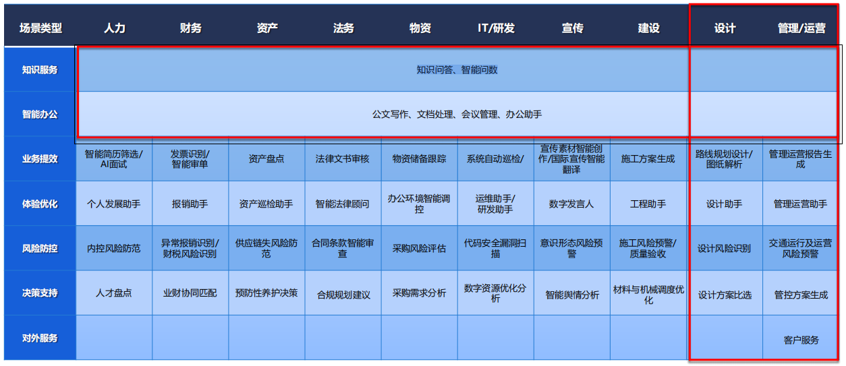服务等方面提供了初步的AI应用场景。

2.研究确定大模型开发与应用技术路线

领导带头研究AI相关知识，智能科技公司全体研发人员恶补式学习AI技术，积极探索AI大模型落地路径。最终确定了“利用专业知识对大模型进行微调，并辅以外挂知识库（RAG）”的大模型技术路线和“以私有化部署AI大模型为底座，建立集团专有知识库和指标库，通过开发多场景AI Agent赋能集团管控数智化”的系统技术路线。

（二）重点工作成果

1.实现AI算力资源部署

根据管控大模型算力使用要求，基于智能科技公司现有私有云，在原高速公路大数据平台的通用算力基础上，增设AI算力资源。经市场调研，采用当前主流、性价比最高的4090算力卡，目前已采购2台AI推理服务器，8卡4090GPU、24GB显存，共计16卡提供5.2P总算力，为大模型私有化部署级AI Agent开发提供了算力支撑。目前算力卡均已分配使用，显存占用率80%，峰值算力使用率90%左右。

2.实现AI大模型混合部署

目前已实现智谱GLM4 32B通用大模型、DeepSeek-R1 32B推理大模型和通义千问Qwen3-30B-A3B、Qwen3-32B-AWQ混合推理模型和BGE-M3语义向量模型等的私有化混合部署，同时接入文档解析服务（OCR、布局检测、表格/公式识别等）与检索生成服务（文本分块、向量化、混合搜索、对话管理），打通从非结构化文档到精准 RAG 问答的端到端链路，并研究部署了开源大语言模型应用开发平台Dify，为AI Agent开发提供了底座支撑。

3.构建集团专有知识库

当前开源大模型的输出结果主要包含了通用类的推理式或生成式结果，无法输出交投集团特色的分析结果，在基础大模型部署完成后，为了使AI应用的输出结果更加满足当前集团实际需求，构建集团专有的知识库作为大模型的重要参考数据源尤为关键。我们选择利用RAG（检索增强生成）及FAQ（常见问题解答）技术，可以高效且低成本地进行智能化加工处理与精准知识提炼，同时对接了集团各部室开展文件收集，累计获取文件2731份（107G），并通过办公系统归集2021-2025年公文、报告、合同等历史文档。通过对文档的分类整理、有效信息标注与数据向量化处理等操作后，构建出集团专有知识库，通过制度问答等Agent应用进行结果产出。

4.开发四大AI赋能的管控数字化应用

AI Agent全称是人工智能代理(Artificial Intelligence Agent)，是大模型与业务应用间的智能桥梁与执行任务主体。新开发了全流程工作质效管理平台，升级会议管理和合同管理功能。同时从中国移动引入1个智能合同评审AI Agent应用。

（1）全流程工作质效管理平台

设计开发工作质效管理平台，以项目化管理模式对集团各项重点工作进行全过程工作质效管理，实现集团重点任务制定分解、跟踪落实、结果考核的PDCA管理闭环。

目前已完成全流程工作质效管理平台框架搭建和核心功能开发，实现项目管理和任务管理两大核心功能，并通过领导看板、部门看板、个人看板三项数据看板，实现项目执行情况的可视化展示。

同时，利用AI大模型开发了4个AI Agent，根据会议纪要、部门职能设置及部门职责、岗位设置及岗位职责等，实现了AI智能立项（根据会议纪要自动生成项目）、AI推荐岗位（根据项目类型和岗位职责智能匹配岗位）、AI智能分解（根据项目目标智能分解任务）、AI预评价（根据项目反馈进展进行AI任务评价和AI项目评价）等功能。

（2）智能会议管理系统

对聚合致远云平台现有会议管理系统进行升级，实现会前预定、会中记录、会后整理的全链条流程优化。目前已在会议室预定界面增加“转写”和“生成会议纪要”功能，支持同步、编辑、下载会议转写记录，应用AI大模型能力开发了1个AI Agent，实现根据转写记录自动生成会议纪要，并将会议纪要推送到全过程工作质效管理系统。

（3）合同风险管控模块

对聚合致远云平台现有合同管理功能进行升级，实现合同履行全过程风险管理。目前已利用AI大模型开发了1个AI Agent，在合同审批环节实现合同关键信息提取、合规审查初审意见自动生成、审查合同金额是否超过情况报告申请预算金额等功能。

（4）AI合同评审系统

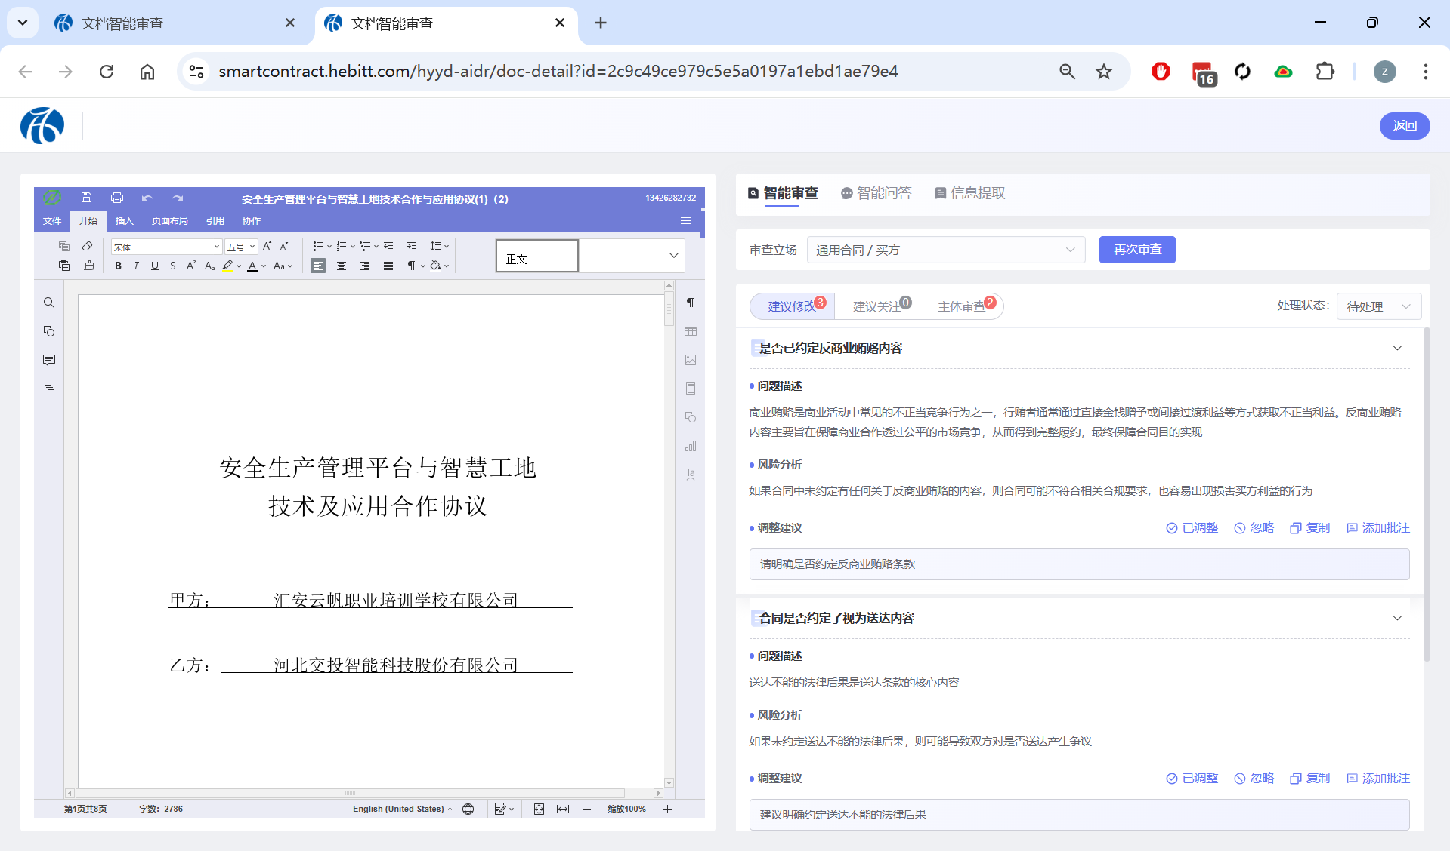引入中国移动AI合同评审系统，利用大模型实现合同智能审查、合同信息提取、智能问答及文档比对等功能。目前已实现系统产品的私有化部署及上线试用。

5.开发系列AI Agent应用

目前通过大模型能力赋能业务场景，并根据实际应用需求开发了系列AI Agent应用。已开发7个通用AI Agent和7个专用AI Agent。实现集团制度问答、智能写作、DeepSeek助手、SQL语句生成、智能翻译、文档解析等功能，还开发了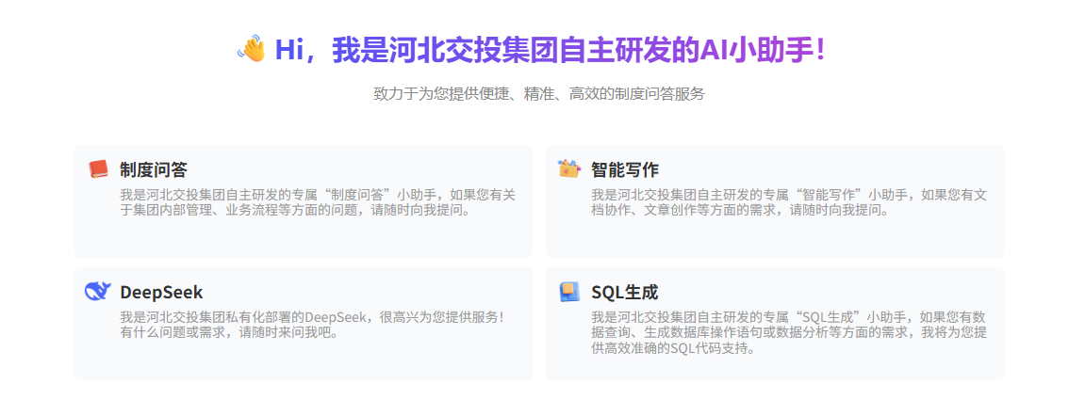收单机器人自动填单AI Agent，用AI助力工作效率提升。

以上功能已全部在集合致远云平台正式上线，其中AI助手已在全集团推广应用，智能会议和合同风险管控功能已在集团公司使用，正在推进质效管理平台在集团公司试用。

1. 问题与建议

（一）集团管控数字化流程审批缓慢

目前集团数字化项目落地迟缓，原计划去年落地的聚合致远云平台（二期）数据及应用系统建设项目，至今仍未落地实施；且自2023年以来，尽管每年都规划数字化重点任务并安排预算，但项目均延迟至下半年才启动（如2023年11月签订一期合同，2024年10月底签订二期合同）。这种延迟不仅影响建设进度和效果，还因提前建设增加了合规风险。主要症结在于：现有决策流程过于繁琐，即便在已有数字化总体规划、年度预算获批、重点任务明确的情况下，项目可行性研究报告仍需提交董事会审议，导致决策流程长、决策速度较慢。

建议：精简决策审批环节，压缩决策周期，确保项目（合同）最迟于上半年完成落地，为实施预留充足时间，规避提前建设风险。

（二）集团产业数字化统筹管理不足

集团数字化转型涵盖管控数字化、产业数字化和数字化产业三大领域。目前集团已实现管控数字化的统一管理，但产业数字化仍采取分散建设模式，主要以备案管理为主，缺乏对整体建设方案的审核把关。由于缺少统一标准和统筹规划，可能导致系统功能重复、系统间冲突、跨系统对接与数据共享困难等问题，并存在网络安全隐患。

建议：参照集团管控数字化统一管理模式，加强产业数字化的顶层设计与统筹管理。可考虑由智能科技公司承担产业数字化统筹管理职能，推动集约化建设，实施统一的数据与技术标准，以促进跨系统对接与数据共享，同时防范网络安全隐患。

（三）数据资源汇聚不足

自2020年推动建设集团大数据平台以来，目前仅初步实现了高速公路运营管理数据和管控数字化系统的汇聚，高速公路建设数据、养护及物流、金融等各产业数据至今仍未完成汇聚。为进一步挖掘数据价值，真正实现数字化转型，亟需开展全集团数据资源的汇聚与治理工作，逐步实现数据辅助决策、数据驱动运营的新模式。

建议：一是加快主数据建设，目前已完成9类核心主数据标准（通用基础、组织、岗位、员工、客户、供应商、固定资产、银行、项目）编制，正推进系统间集成实施。二是加快推进聚合致远云平台（二期）-数据及应用系统决策程序，加速开展集团级数据中台建设与数据治理工作。

1. 下一步工作思路

（一）加快编制集团算力中心方案

深入梳理AI应用场景与算力需求，聚焦高价值AI赋能点，研究其与集团现有业务的融合路径，明确建设目标、建设内容、技术路线及实施路径。

（二）及时引进最新的AI技术

密切关注AI技术发展趋势及通用大模型的迭代动态，及时引进最新的AI技术，按需同步更新混合大模型厂家与版本，使私有化本地大模型始终保持能力领先。

（三）持续完善集团专有知识库

进一步完善知识库管理功能，支持用户、角色、知识库和Agent的灵活配置，实现各单位对自有知识库的自主管理；继续汇聚集团内有价值资料，通过RAG或微调技术，深入开展训练知识的标注工作，提高AI靶向命中结果率，减少识别幻觉；增强文档解析能力，简化复杂文档处理流程，提升AI输出的准确性和结果可追溯性。

（四）按需开发管控类AI Agent新应用

坚持以降本增效、提高效率、提高工作质量、规范工作管理水平、防范风险、创造业务价值等企业核心管控目标为导向，开发系列AI Agent应用，并实现与聚合致远云平台各业务系统深度融合，推动“集团管控数字化”迈向“集团管控数智化”。

近期优先围绕合同管理、安全生产、会员服务开展AI Agent开发及应用工作。一是以集团合同管理系统建设为契机，集成AI大模型能力，深度融合AI大模型能力，实现智能合同审查功能。二是协同集团安全管理部加快研究管控大模型在安全生产中的应用，形成可追溯、可分析、可预判的系统平台。三是联合高开集团开展会员用户大模型研究，通过多维数据融合构建会员用户画像，助力千人千面精准营销。

河北交投智能科技股份有限公司

2025年7月28日